- 附加資料
  - 請假時間的設定
4.1.1開啟『TAMS』計糧系統

4.1.2 在工具列按『時間表設定』
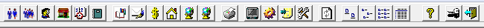

4.1.3 按下『更時設定』
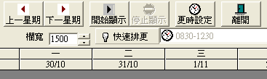

4.1.4 尋找需要設定TIME DEFINE的更時，並按下『TIME DEFINE』
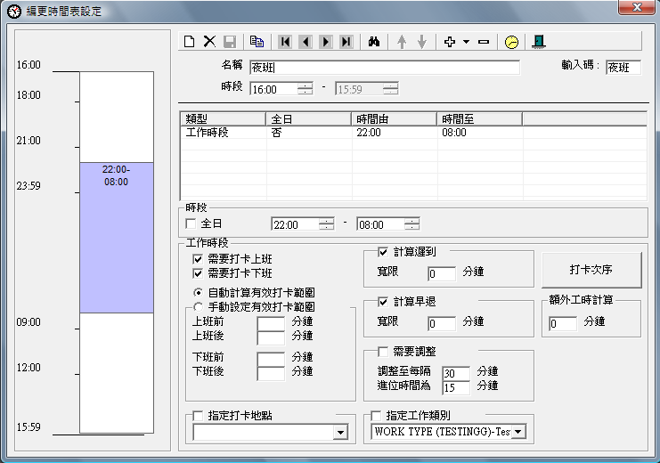
4.1.5 輸入相關的TIME DEFINE資料，並儲存(請看下例)

例子：工作時段9-18，13:00-14:00為午飯時間
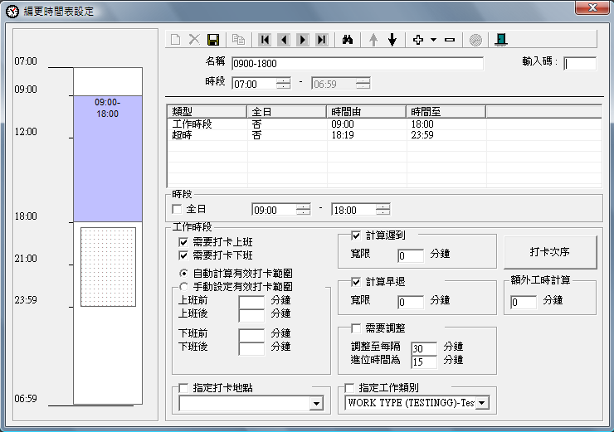

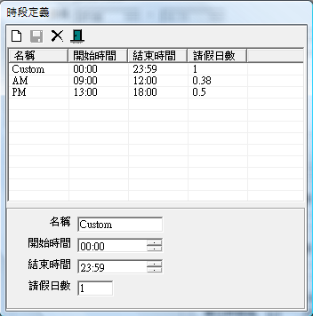

AM: 上午請假用 (時段0900-1400 包含午飯時間，防止員工因出外午饍而被計算為遲到)
PM: 下午請假用 (時段1300-1800 包含午飯時間，防止員工因出外午饍而被計算為早退)
Custom: 自定義時段用

****為方便將來請假，建議所有更時均設定TIME DEFINE，請重覆上述步驟設定****

